【优秀校友】了解职业发展，做好生涯规划时间：2019-11-28

为了使安全工程专业的同学们能提前了解行业内的优秀企业，清晰职业规划方向，做好大学生涯规划，11月28日下午，在东院教一111教室举行“企业进校园——优秀校友交流会”。学院党委副书记程光德老师，院团委书记张缔老师，中冶南方城建公司市场营销部部长刘瑞杰博士（我院校友），中冶南方人力资源部招聘主管文振中经理出席。

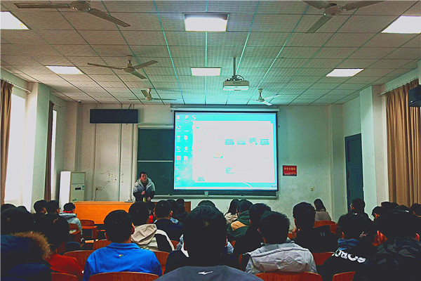

中冶南方人力资源部招聘主管文中振经理向同学们介绍了中冶南方城建公司的企业实力和人才需求情况，让同学们对中冶南方城建公司有了更为详细的认识与了解。随后我院校友、刘瑞杰博士为同学们介绍了安全工程专业毕业生的职业发展、如何在求职和职业发展中提升个人竞争力，以及从企业的视角如何培养大学生综合素质及大学生涯规划等。

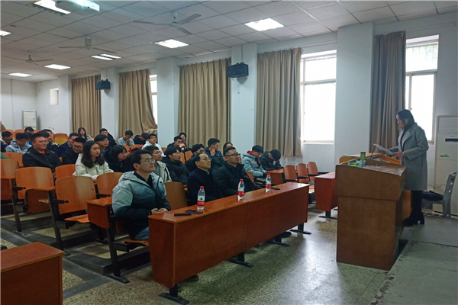

经过中冶南方公司两位负责人的讲解，同学们对安全工程专业及自身未来的发展都有了较为清晰的认识，但仍有许多疑惑，在张缔老师和各位领导的鼓励下，同学们积极主动的提问，两位公司负责人对同学们提出的问题进行了热情的解答，让同学们对自己的未来发展有了更加清晰的认识。

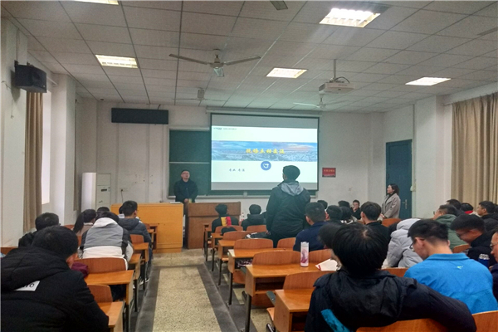

程书记作总结讲话，他首先感谢校友给予同学们的大力支持，对本次校友交流会的圆满举行给予充分肯定，同时希望同学们多参加类似的交流会，对自己的未来早日有清晰的认识，早做好好大学生涯规划，在大学四年里收获属于自己的精彩。

